Compararea primelor două iterații de modelare și varianta hibridă V3 (Iterația 3)
August 2026 · Iterațiile comparate: Iterația 1 (V1/V2) și Iterația 2 (A/B) · Populația: recensământ 2024, reședința obișnuită · Fără regiunea transnistreană

1. Convergențe majore — validare încrucișată
Cele două iterații au fost elaborate independent, cu metode diferite, și totuși converg asupra elementelor structurale esențiale, ceea ce constituie o validare încrucișată puternică a cadrului de decizie:
- Aceeași structură-țintă: ambele îngheață clusterele voluntare ca intangibile și ajung la exact 222 de unități propuse pentru varianta strict legală.
- Același domeniu legal: ambele identifică independent aceleași 272 APL sub 3.000 de locuitori care trebuie alocate normativ — nicio diferență de scop.
- Aceleași protecții: hotarele UTA Găgăuzia, tratamentul special Taraclia, unitățile deja amalgamate Leova și Călinești păstrate ca indivizibile.
- Aceeași concluzie strategică: scenariile intermediar și compact din 2018 rămân referințe structurale, nu pot fi transplantate direct peste clusterele voluntare existente.
- Consens pe alocări: 137 din 272 de alocări (50,4%) au ținte identice în ambele iterații — acestea pot fi considerate soluții robuste, confirmate de două metode independente.

2. Diferențe de metodă și calitatea datelor
Dimensiune | Iterația 1 (V1/V2) | Iterația 2 (A/B)
Extracția datelor PowerBI | Registrul normativ complet (347 APL vizate); toate cele 161 clustere | Registrul normativ parțial (73 rânduri afișate); aceleași clustere
Criteriile 2018 | Simplificate (centru ≥1.500 loc.; distanțe centroid) | Fidele Anexei 9: 12/18/25 km; centru 700/900/1.500 cu relaxări; fiscal ≥150 lei și 40–50% din maxim
Accesibilitate | Distanțe în linie dreaptă între centroizi | Timpi de parcurs pe rețeaua rutieră OSM (ruta cea mai rapidă)
Logica alocării | Partenerii din grupul scenariului moderat 2018; centre noi ≥1.500 permise; fără barieră de raion | Cel mai apropiat ancoraj viabil din același raion (A); excepții inter-raionale limitate (B) — restricție eliminată în V3
Structura (272 alocări) | 162 clustere + 17 noi + 43 solo = 222 | 161 clustere + 61 solo = 222
Puncte forte | Ancorare în designul teritorial 2018; contiguitate topologică verificată; acoperirea completă a registrului normativ | Accesibilitate reală (rutieră); testul fiscal formalizat; QA de date detaliat (Ghindești, etichetele Criuleni)

Fiecare iterație este mai puternică pe o dimensiune diferită: Iterația 1 valorifică designul teritorial al studiului din 2018 (alocarea către clusterele în care se află partenerii de grup din scenariul moderat) și a extras integral registrul normativ din PowerBI (347 APL vizate față de 73 de rânduri în extrasul Iterației 2), permitând și crearea de clustere noi în jurul centrelor desemnate de studiu; Iterația 2 aduce măsurarea reală a accesibilității (timpi de parcurs pe rețeaua rutieră OpenStreetMap, nu distanțe în linie dreaptă) și aplicarea fidelă a parametrilor din Anexa 9 a studiului, inclusiv testul de capacitate fiscală (minim 150 lei/locuitor și minim 40–50% din capacitatea maximă a unității). Verificarea Anexei 9 în textul studiului confirmă acuratețea parametrilor preluați în Iterația 2. Iterațiile au fost determinate interactiv cu sprijinul modelelor de inteligență artificială Claude Fable 5 și OpenAI Sol 5.6 Extra High, sub coordonarea și validarea autorului.

3. Propunerea îmbunătățită V3 — consens plus arbitraj pe criterii
V3 (Iterația 3) combină cele două iterații printr-o regulă de decizie explicită, aplicată fiecăreia dintre cele 272 de alocări:
- Consens (137 alocări): ținta identică din ambele iterații se păstrează ca atare.
- Arbitraj (135 divergențe): se alege ținta care satisface contiguitatea teritorială și un timp de acces de maximum 35 de minute; între opțiuni comparabile, prioritate are clusterul care conține partenerii din grupul scenariului moderat 2018 (dacă timpul de acces este comparabil, adică nu mai mult de 130% + 5 minute față de alternativă); altfel decide timpul de parcurs rutier. Conform deciziei convenite, apartenența la același raion NU este folosită drept criteriu sau barieră — 42 din cele 272 de alocări traversează hotarele raionale actuale acolo unde accesibilitatea și designul teritorial 2018 o justifică. Rezultatul arbitrajului: 68 de cazuri păstrează soluția Iterației 1, 67 preiau soluția Iterației 2.
- Verificări finale: integritatea partiției (fiecare din cele 890 APL apare exact o dată), viabilitatea unităților noi (minim 3.000 de locuitori), testul fiscal din Anexa 9 pe toate unitățile.
Indicator | It.1 – V1 | It.2 – A | It.2 – B | It.3 – V3
Nr. unități | 222 | 222 | 222 | 222
Unități <5.000 loc. | 83 | 82 | ~82 | 76
Timp mediu de acces | n/a (aer) | 14,8 min | 14,3 min | 13,7 min
Alocări >30 min | n/a | 14 | 11 | 5
Test fiscal Anexa 9 (unități) | n/a | 215/222 | 215/222 | 206/222*
Alocări inter-raionale | permise | restricționate | limitate | 42 (fără barieră)
* Testul fiscal V3 aplică pragul mai strict (50% din maxim) inclusiv centrelor voluntare deja decise; cele 17 neconformități sunt aproape toate centre voluntare — de revizuit prin politici, nu de înlocuit automat (abordare comună ambelor pachete).
Față de fiecare pachet în parte, V3: reduce timpul mediu de acces la 13,7 minute (față de 14,8 în Opțiunea A) pentru că preia timpii rutieri acolo unde sunt mai buni; reduce alocările cu acces peste 30 de minute de la 14 (respectiv 11) la 5; scade numărul unităților sub 5.000 de locuitori la 76 (față de 82–83), pentru că menține clusterele noi formate în jurul centrelor desemnate de studiul 2018 acolo unde acestea sunt mai coerente decât alocarea la cel mai apropiat ancoraj; și păstrează trasabilitatea completă — fiecare alocare are sursa deciziei (consens / arbitraj) și criteriul decisiv înregistrate în registrul Excel.

4. Harta propunerii V3
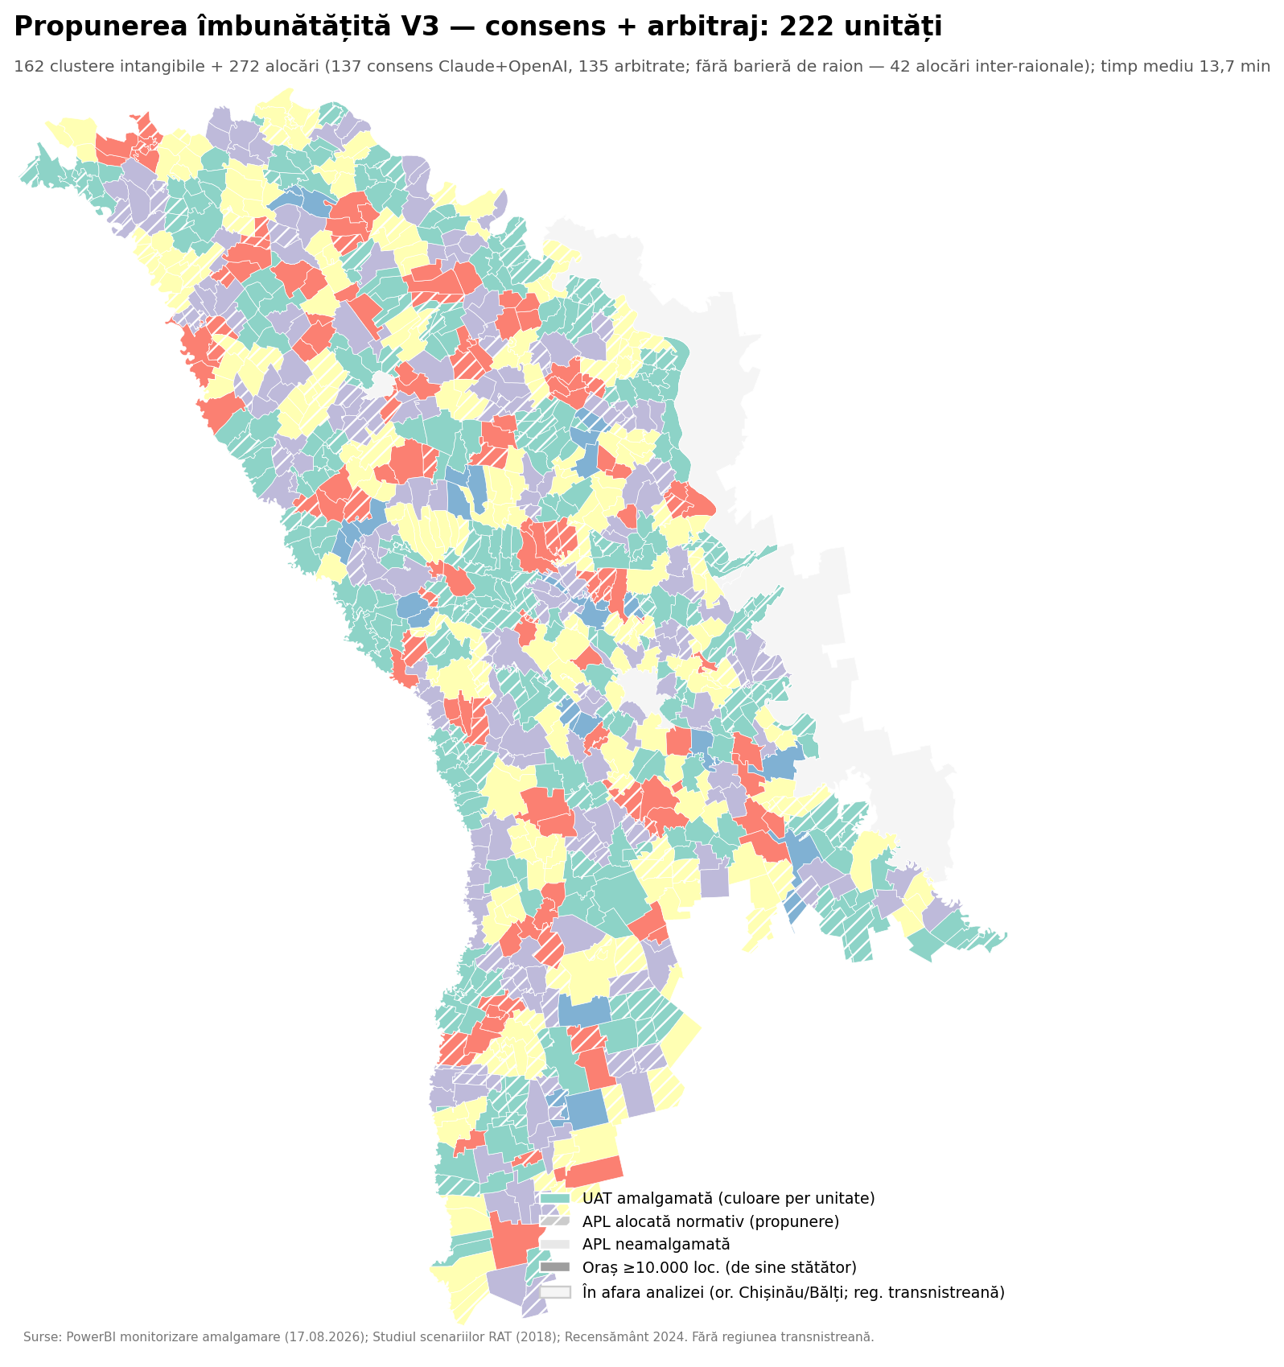
Propunerea îmbunătățită V3 — 222 unități; hașură = APL alocate normativ

5. Recomandări
- Folosiți V3 ca propunere de lucru pentru faza normativă: cele 137 de alocări de consens pot fi promovate cu încredere maximă; cele 135 arbitrate au justificare documentată, iar cele 5 cu timp de acces peste 30 de minute necesită verificare rutieră de teren.
- Preluați din Iterația 2, ca pas următor: verificarea serviciilor (școli, asistență medicală primară, urgențe) pe catchment-ul fiecărei unități propuse și validarea rutieră a rutelor de rezervă.
- Cele 17 unități care nu trec testul fiscal al Anexei 9 (aproape toate cu centre voluntare deja decise) și cele 104 clustere voluntare sub 5.000 de locuitori rămân candidatele prioritare pentru Stimulentul 2 și pentru eventuale consolidări ulterioare.
- Înainte de decizia formală, reîmprospătați extracția din PowerBI — tabloul de bord este dinamic, iar procesul de notificare (287 N1/114 N2) avansează săptămânal.

